Inglês
2 – Vem mais vídeo por aí!
Acesse https://www.youtube.com/watch?v=T_U1UFnD6KU&feature=youtu.be e tente descobrir a resposta!
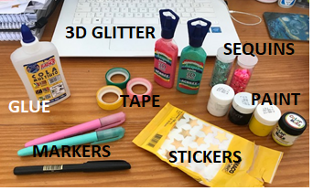
Para responder, você pode:
- gravar um áudio e enviar para teacherjulia.ieijf2@gmail.com ou para o número 99993-2248 no WhatsApp;
- digitar sua resposta nos comentários do vídeo;
- enviar sua resposta por escrito para teacherjulia.ieijf2@gmail.com;

